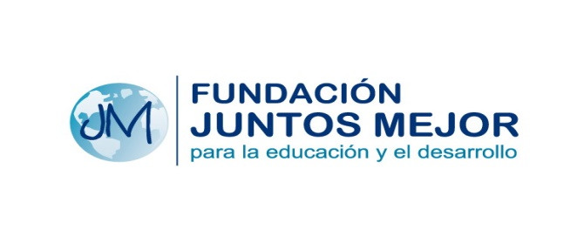
CONTIGO

Si quieres colaborar con nosotros, puedes hacerlo a través de nuestra web
http://fundacionjuntosmejo.com o rellenar la ficha de suscripción adjunta, y una vez cumplimentada remitirla por correo electrónico a info@fundacionjuntosmejor.com.
O si prefieres, puedes imprimirla y enviarla por correo ordinario a:
C/Caja de Ahorros 15, 03006 ALICANTE
Si tienes alguna duda ponte en contacto con nosotros: +34965150904(f) / 608052932(Mov.)

SI, QUIERO COLABORAR CON LA FUNDACION JUNTOS MEJOR PARA LA EDUCACIÓN Y EL DESARROLLO Y APOYAR LOS PROYECTOS QUE SE LLEVAN A CABO

Sí, deseo recibir información de la FJMED

Nombre y apellidos/ Razón Social

Teléfono fijo Teléfono móvil

Dirección

CP Ciudad Provincia NIF

Cantidad: 5€ 10€ 20€ 30€ 40€ 100€ Otra

Periodicidad: Mensual Trimestral Anual

Dono el 0,7% de mi nómina al mes. Infórmate

Datos Bancarios para la domiciliación (IBAN)

/ / / /
Firma: (Donación sólo válida con firma)

Fecha:

Los donativos aportados para este fin a la FJMED tienen derecho a la desgravación fiscal (Ley 49/2002).
Los datos de carácter personal voluntariamente facilitados en la presente solicitud, pasarán a formar parte de nuestra base de datos.

